SPRAWDZIAN WIEDZY RZECZOZNAWCZEJ – 2022
20 PYTAŃ, ODPOWIEDZI I PUNKTACJA

Lp. | Treść zagadnienia | Warianty odpowiedzi / komentarz | Punktacja
 | Czy na wykresie spadku wartości w czasie, poniżej, górna krzywa (1) oznacza:  - Wyższą intensywność użytkowania,  czy  - Niższą intensywność użytkowania  tego samego środka technicznego?  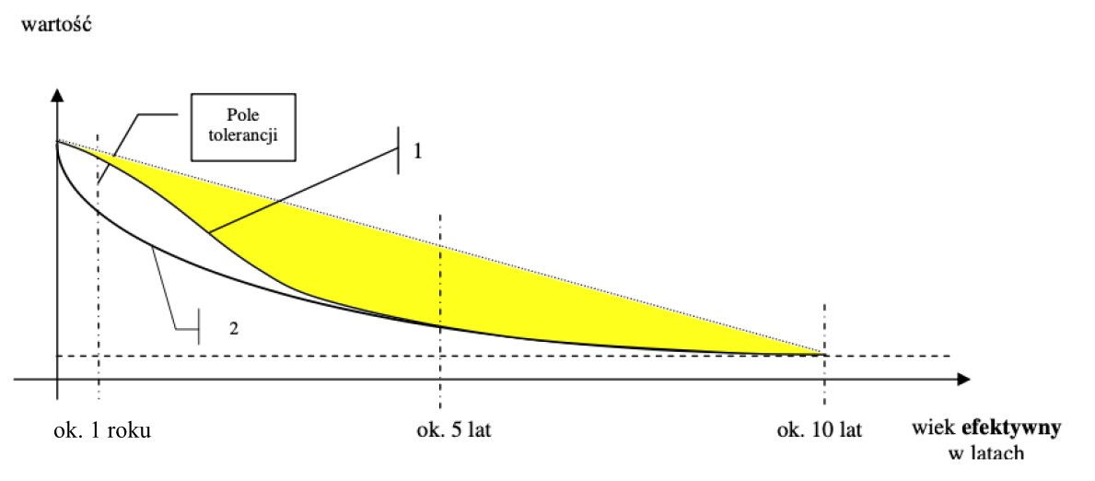 | B. | 1
 |  | A. | 0
 | Czy w skład linii produkcyjnej może wchodzić:  - Jeden megaukład?  - Kilka megaukładów?  - Kilka megaukładów i kilka środków technicznych?  - Jeden środek techniczny?  - Kilka środków technicznych nie stanowiących megaukładu? |  | 1
 |  |  | 1
 |  |  | 1
 |  |  | 0
 |  |  | 1

 | Czy szacując różne środki techniczne wchodzące obok megaukładu w skład linii produkcyjnej należy w odniesieniu do wyceny każdego z tych środków stosować tę samą, jedną, metodę wyceny?  - Tak, tylko jedną.  - Można zastosować więcej metod, ale ich liczba winna być ≤ 3?  - Można zastosować większą liczbę metod dopuszczonych Standardem Bomisu. | A | 0
 |  | B | 0
 |  | C | 1
 | Jaki rodzaj wartości należy określać szacując wartość megaukładu innowacyjnego?  - Wartość rynkową.  - Hipotetyczną wartość godziwą.  Każdą odpowiedź należy uzasadnić. | A | 0
 |  | B | 1
 |  | Poprawne uzasadnienie | 1
 | Jak brak oznakowania maszyny znakiem CE, który w myśl regulacji prawnych winien być umieszczony na maszynie może wpłynąć na likwidację szkody takiej maszynie?  - Maszyna była prawidłowo ubezpieczona, ubezpieczony płacił składki i brak oznakowania nie wpływa na likwidację szkody.  - Brak oznakowania CE może być podstawą odmowy likwidacji szkody.  - Sprawa może skończyć się sporem sądowym. | A | 0
 |  | B | 1
 |  | C | 1

 | O czym mogą świadczyć pęknięcia spoin naprawczych zaobserwowane przez rzeczoznawcę podczas oględzin?  - O wcześniejszych uszkodzeniach,  - O nieskutecznej wcześniejszej naprawie,  - O przeciążeniach,  - O drganiach,  - O innych przyczynach; należy podać przykład. |  | 1
 |  |  | 1
 |  |  | 1
 |  |  | 1
 |  | E. Np. przegrzanie w czasie pożaru | 1
 | Z czego wynika różnica wartości nominalnie takiego samego środka technicznego w różnych krajach? Należy podać kilka przyczyn. | Z różnic stanów rynków. | 1
 |  | Z różnic wymagań prawnych stawianych tym samym środkom technicznym w różnych krajach. | 1
 |  | Z przyczyn innych poprawnie uzasadnionych, np. klęska żywiołowa w danym kraju. | 1
 | Kiedy naprawa może podnieść wartość środka technicznego w stosunku do wartości przed naprawą?  - Jeśli odbyła się w nieodległym czasie od daty wyceny.  - Zawsze.  - Nigdy.  - Tylko, jeżeli jest połączona z modernizacją. | A | 1
 |  | B | 0
 |  | C | 0
 |  | D | 0
 | Co jest najlepszą miarą poprawności działania środka technicznego? Należy podać trzy źródła ocen. | Np. poprawny wynik testów pod obciążeniem, opinia serwisu, liczba wadliwie wytworzonych elementów. | Maksymalnie 3 punkty, po jednym za każde poprawne wskazanie.

 | Co przesądza o nieodwracalnym ubytku wartości środka technicznego? Należy podąć dwa kryteria. | - Brak obiektywnych możliwości technicznych naprawy lub odbudowy.  - Brak uzasadnienia ekonomicznego naprawy lub odbudowy, ponieważ koszty z tym związane przekraczają potencjalnie uzyskane korzyści. | Po 1 punkcie za każde z dwóch kryteriów.
 | Czy koszt demontażu może przekraczać wartość środka technicznego po demontażu? Jeśli tak, to w jakich okolicznościach? | Np. w przypadkach:  - demontażu obiektu w końcowym okresie „życia”;  - w przypadku konieczności użycia relatywnie drogiego, wyspecjalizowanego sprzętu do demontażu;  - z innych, wskazanych poprawnie przyczyn. | Po jednym punkcie za każdą dobrą odpowiedź.
 | W czym w szczególności tkwi różnica pomiędzy wartością zabudowanego megaukładu, np. do regazyfikacji skroplonego gazu ziemnego LNG, przewidzianego przez oferenta do sprzedaży, a wartością zdemontowanych składowych tego megaukładu, które che nabyć kupujący? | W różnicy rodzajów wartości. Sprzedający najczęściej podaje wartość zabudowanych składowych megaukładu, a kupujący chce zapłacić za składowe nadające się do przewiezienia. Jeśli sprzedający przeprowadzi demontaż to poniesie koszty zmniejszające jego przychód i zazwyczaj wskazuje nową cenę sprzedaży (wyższą). Jeśli kupujący ma przeprowadzić demontaż to zaproponuje on cenę niższą, równą wartości zabudowanych składowych megaukładu dających się wybudować pomniejszoną o koszt swoich prac demontażowych. To, kto przeprowadza demontaż oraz wysokość kosztu demontażu często jest przedmiotem oddzielnych ustaleń pomiędzy stronami i negocjacji ceny transakcyjnej. | Do 3 punktów, w zależności od jakości odpowiedzi.
 | Co oznacza właściwość środka technicznego określana jako portatywność, a co jako mobilność. Należy podać po jednym przykładzie środka technicznego mającego odpowiednio wymienione właściwości. | Portatywny oznacza dajaccy się przenieść lub przewieźć do innej lokalizacji. Mobilny oznacza posiadający własny układ napędowy. Stalowy zbiornik masy bitumicznej po odkręceniu śrub kotwowych jest portatywny. Żuraw samojezdny jest mobilny. | Po 1 punkcie za określenie każdej właściwości + po 1 punkcie za każdy przykład.

 | Czy wartość wyposażenia dodatkowego może być w niektórych przypadkach wyższa od wartość maszyny bazowej, tzn. maszyny z wyposażeniem standardowym. Jeśli tak, to dlaczego i należy podać odpowiedni przykład, a jeśli nie to dlaczego i także należy podać przykład. | Prawidłowa odpowiedź: wartość wyposażenia dodatkowego może być wyższa od wartości maszyny bazowej. Przykłady: używana koparka z nowym młotem wyburzeniowym, obrabiarka z rozbudowanym magazynem precyzyjnych narzędzi napędzanych i przyrządów ustawczych. | 1 punkt za poprawną odpowiedź i 1 punkt za poprawny przykład.
 | Dlaczego ewidencja środków trwałych może być niewystarczająca na potrzeby rzeczoznawcy wyceniającego. Należy podać, co najmniej 3 przyczyny. | Np.  - Jedna pozycja środka trwłego obejmuje kilka środków technicznych lub megaukład;  - Brakuje danych identyfikacyjnych;  - Rok przyjęcia do ewidencji nie zawsze oznacza rok produkcji;  - Inne. | Po 1 punkcie za każdą poprawną przyczynę.
 | W jakich przypadkach rzeczoznawca może szacować bez przeprowadzania oględzin?  Jakiego rodzaju wartości szacuje rzeczoznawca w takich okolicznościach? | Wtedy, kiedy obiekt jest niedostępny z różnych przyczyn (np. kradzież, pożar, nielegalna sprzedaż), a oszacowanie odbywa się na potrzeby organów wymiaru sprawiedliwości, ścigania lub firm ubezpieczeniowych.  Rzeczoznawca szacuje wtedy hipotetyczną wartość rynkową lub hipotetyczną wartość godziwą. | Po 1 punkcie za prawidłową odpowiedź na każde z dwu pytań składowych.
 | Która z metod zalecanych do stosowania w Standardzie Bomisu powinna dawać najwyższą dokładność? Odpowiedź należy uzasadnić. | Metoda typowania wartości uogólnionej, tzn. analizy wartości średniej, mediany i dominanty oraz metoda analizy trendu, przy wysokiej wartości R². | Po jednym punkcie za podanie metod plus 1 punkt za uzasadnienie.

 | Czy firma lesingowa podejmuje się finansowania w transzach budowy obiektów nieistniejących? Jeśli tak to należy podać przykład, jeśli nie to należy uzasadnić dlaczego.  Jaka może być w takich przypadkach rola rzeczoznawcy. | Tak, np. budowa dopiero projektowanej, specjalizowanej obrabiarki o dużej złożoności.  Rzeczoznawca może ustalać stopień zawansowania projektu i samej budowy, przed uruchomieniem kolejnej transzy finansowania. | 1 punkt za przykład i 1 punkt za wskazanie roli.
 | Co dla rzeczoznawcy Bomisu oznacza stopień zużycia wynoszący 100% | Swobodna wypowiedź. | Od 0 do 3 punktów w zależności od trafności argumentacji
 | Z czego wynikają podstawowe różnice pomiędzy wartością środka technicznego przy założeniu kontynuacji działania, wartością przy założeniu przeniesienia i wartością likwidacyjną przy założeniu sprzedaży w warunkach wymuszonych. | Swobodna wypowiedź. | Od 0 do 3 punktów w zależności od trafności argumentacji.

